Догони попробуй мяч…
Если будешь упражняться, ему.. некуда деваться!

Никитенко Татьяна Евграфовна, бюджетное образовательное учреждение дополнительного образования детей «Дом детского творчества», Любинского муниципального района, Омской области

Предмет (направленность): дополнительное образование.
Возраст детей: 6-8 лет.
Место проведения: спортзал, стадион, полянка.

Игры с мячом – не только интересное развлечение, они очень полезны ребенку, так как в значительной мере способствуют развитию координации движений, а это пригодится и при обучении письму, и рисованию, конструированию.
Эти занятия годятся для любителей всех спортивных игр (футбола, волейбола, баскетбола), так как учат ребенка умению обращаться с мячом, бросать, ловить его в самых различных положениях и разными способами. В зависимости от степени физического развития, подготовленности и умений ребенка, можно подобрать нужные упражнения, их количество, продолжительность занятий, вес и величину мяча. К тому же упражнения можно упрощать или усложнять. Когда накопится опыт, можно придумать или подыскать в соответствующих пособиях новые упражнения с мячом уже для какого-то конкретного вида спортивных игр. Что касается места для занятий, то идеально – это полянка, площадка для игр, спортзал.
Сначала объясняем детям суть упражнения, лучше – как можно образнее: «Рука – ковшиком», «Прыгнуть зайчиком» и тому подобное. Хорошо помогает успешно овладеть движением его проговаривание в ходе выполнения: «Приседаю – выпрямляюсь – бросаю».
Дети охотно подражают взрослым, поэтому не ленитесь показывать элементы почаще и в разных ракурсах.
Чтобы приобрести навыки в играх с мячом, требуются многократные упражнения, но, как правило, после восьми – десяти повторений дети теряют интерес, а без него какое обучение? В этом случае вводим «оживляющие элементы»: хлопок в ладоши, поворот, удар мяча о пол, изменение направления или мишени мяча для броска. Если упражнение непонятно, можно выполнить его вместе: «Вместе держим – вместе бросаем».
Не следует настаивать на выполнении тех упражнений с мячом, которые не нравятся ребенку. И наоборот – нужно использовать и постепенно усложнять понравившиеся элементы. Не бойтесь перегрузок, но не настаивайте и на продолжении занятий для ребенка, который жалуется на усталость. С усовершенствованием навыков обращения с мячом, возвращайтесь к тем упражнениям, которые не получались.
Запаситесь терпением. Не раздражайтесь при неудачах, избегайте замечаний: «Какой ты неумейка», «Неуклюжий..». Сравнивайте ребенка самого с собой, подчеркивайте все положительное: «Как сегодня у тебя хорошо получается бросок..», «Вот здорово у тебя получилось, давай-ка еще разок..»

- «Тяни – толкай»
Мяч катить двумя руками из положения, сидя, ноги врозь. Расстояние между партнерами постепенно увеличиваем. Нужно научиться «толкать» мяч прямолинейно; стремиться поймать мяч и подтянуть к себе.
2. «Покатили – покатили»
Мяч катить друг другу одной рукой (поочередно правой и левой из положения, стоя в наклоне, ноги полусогнуты).
3. «Карусель»
Передавать мяч из рук в руки в положении сидя спиной друг к другу в одну и другую стороны.
4. «Карусель стоя»
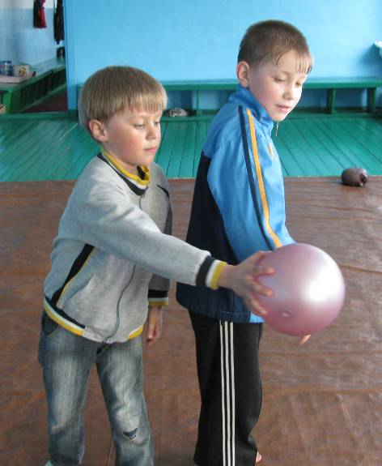
Передавать мяч из рук в руки в положении стоя спиной друг к другу. Постепенно увеличивая расстояние до трех шагов и более, передавая мяч броском.

- «Не упусти мяч»
Бросок двумя руками от груди из положения, стоя ноги врозь. Расстояние постепенно увеличивается. Нужно научиться мягко ловить мяч, подтягивая к себе двумя руками, научиться соизмерять усилия при броске.
6. «Ванька – встанька»
Бросок двумя руками от груди при переходе из положения лежа на спине, в сед. Условия и задачи те же, что и в упражнении 5.
7. «Хлоп – скок»
Бросок двумя руками от груди с ударом об пол. Условия и задачи те же, что и в упражнении 5,6.
8. «Попади в меня»
Бросок двумя руками из-за головы в положении стоя друг к другу лицом; постепенно увеличивая расстояние. Нужно научиться бросать мяч и плавно ловить его двумя руками.
9. «Кто дальше»
Бросок двумя руками через голову в положении стоя спиной к партнеру. Задачи и условия те же, что и в упражнении 8.
10. «Дриблинг»
Ведение мяча на месте двумя руками на месте, а затем поочередно левой и правой рукой. Можно усложнить упражнение: добиться максимального количества ударов по мячу, вести его с продвижением вперед.
- «Арка»
Передача мяча двумя руками вниз - назад из положения стоя, ноги врозь пошире, спиной к партнеру. Вначале мяч катить, затем - бросать.
12. «Катапульта»
Бросок мяча снизу двумя руками из положения стоя, ноги врозь, лицом к партнеру.
13. «Дискобол»
Передача мяча снизу одной рукой (попеременно левой и правой), стоя в положении шага (разноименная нога вперед), лицом к партнеру. Вначале мяч катить, а затем бросать.
14. «Жонглер»
Подбрасывание и ловля мяча в положении стоя, ноги врозь. Нужно обязательно поймать мяч. Возможно соревнование: «Кто выше»
15. «Попади в круг»
Броски одной рукой от плеча в нарисованный круг. Задача партнера – поймать отскочивший мяч.
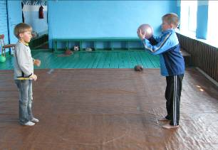
Вариант: круг нарисовать на стене, и с расстояния в несколько шагов, бросать и ловить мяч.

16. «Отбей снизу»
Отбивание мяча двумя руками в положении стоя, ноги врозь, лицом к партнеру. Мяч должен мягко подбрасываться, постепенно увеличивая расстояние между партнерами.
- «Останови мяч»
Остановка катящегося мяча внутренней стороны стопы. Для мягкой остановки мяча необходимо в момент касания отвести ногу по ходу движения. Партнер катит мяч рукой.
18. «Щечка»
Передача мяча внутренней стороной стопы. В момент удара опорная нога находится на уровне мяча.
19. «Вратарь»
Ловля (отбивание) мяча катящегося в ворота. Мяч сначала подавать «щечкой» мягко, переходя к более резким ударам. Вратарь может ловить или отбивать мяч.
20. «Рогатка»
Бросок мяча ногами за голову в положении лежа на спине.
21. «Ударь с разбега»
Мяч передается ударом внешней стороны стопы с разбега в три -шесть шагов. При ударе опорная нога ставится на уровне мяча.
22. «Мяч на ниточке»
Ведение мяча одной ногой (поочередно правой и леовй) до указанного ориентира.
23. «Всадник»
(«Верхом на ядре – барон Мюнхаузен»). Прыжки с мячом. Мяч зажат коленями.

ЛИТЕРАТУРА И ССЫЛКИ
- По страницам журнала «Семья и школа», «Физкультура и спорт» - советских времен (номера журналов не сохранились, только вырезки).

